**La Universidad del Zulia**

**Facultad Experimental de Ciencias**

**División de programas especiales**

**Manual del analista del sistema de control de pasantías de la licenciatura en computación de la FEC.**

**Autores:**

**Espinoza, José. CI 23480298**

**Mayor, Leandro. CI 20842803**

**Oroño, Simon. CI 23270382**

**Maracaibo, Julio 2014**

**Índice general.**

**Pag.**

|  |  |
| --- | --- |
| Minutas | 3 |
| Tabla de datos | 5 |
| Diagrama de flujo de datos | 7 |
| Diccionario de datos | 11 |
| Requisitos mínimos | 45 |
| Notas de instalación | 47 |
|  |  |

**Minutas**

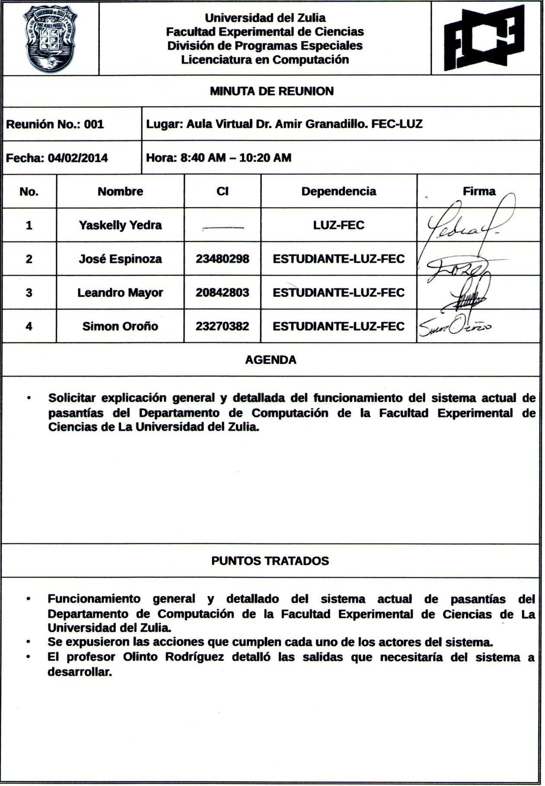

**Minuta de reunión #1**

**Tabla de datos**

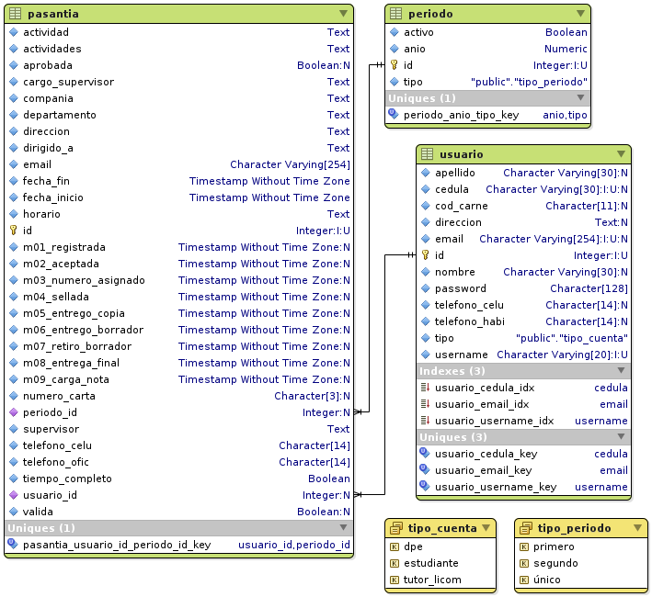

**Modelo relacional de la base de datos.**

**Diagrama de flujo de datos**

**Diccionario de datos**

**Requisitos mínimos**

**Requisitos mínimos de Hardware para ejecución en modo servidor:**

* 1 GB de memoria RAM
* Procesador Pentium IV
* Disco duro de 20 GB

**Requisitos mínimos de Software para ejecución en modo servidor:**

* PHP 5.5.X
* Apache Web Server 2.2.X
* PostgreSQL Server 9.3.X

**Requisitos mínimos de Software para ejecución en modo cliente:**

* Un navegador web basado en Gecko, Trident o Webkit (Mozilla Firefox, Google Chrome, Apple Safari, Microsoft Internet Explorer, Opera Browser, etc.)
* Cualquier lector de PDF.

**Requisitos mínimos de Hardware para ejecución en modo cliente:**

* Depende del navegador web y el lector de PDF.

**Notas de instalación**

El sistema se ejecuta sobre una pila formada por:

* PHP
* PostgreSQL Server
* Apache
* Sistema Operativo

La instalación de cada uno de los elementos de la pila se lleva a cabo de forma estándar, sin embargo se debe configurar PHP para que pueda trabajar con PostgreSQL, de la siguiente forma:

En la sección de extensiones del archivo php.ini se deben descomentar las extensiones relacionadas a PostgreSQL quitando el punto y coma (“;”) que las precede, estas son: pgsql.so y pdo_pgsql.so (La extensión .so es el estándar en Linux, en Windows sería .dll).

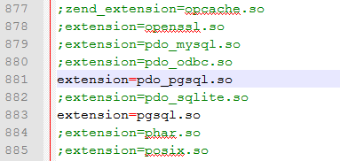Debería quedar de esta forma: